Министерство науки и высшего образования Российской Федерации
Федеральное государственное автономное образовательное учреждение высшего образования
«Национальный исследовательский университет ИТМО»

Факультет Программной инженерии и компьютерной техники

Лабораторная работа №1
по дисциплине «Архитектура программных систем»

Тема: система AWGE

Преподаватель:
Перл Иван Андреевич

Выполнил:
Чжун Цзяцзюнь
Группа:
Р3310

Санкт-Петербург, 2026
ОГЛАВЛЕНИЕ
ЗАДАНИЕ 3
1 ОПИСАНИЕ РАССМАТРИВАЕМОЙ СИСТЕМЫ 4
2 ГРАНИЦЫ СИСТЕМЫ И АКТОРЫ 6
3 ТРЕБОВАНИЯ К СИСТЕМЕ 7
4 ФОРМАЛЬНОЕ ОПИСАНИЕ В UML 15
5 СЛОВЕСНЫЕ СЦЕНАРИИ ИСПОЛЬЗОВАНИЯ 24
6 ПРОВЕРКА СОГЛАСОВАННОСТИ МОДЕЛИ 32
ВЫВОД 34

ЗАДАНИЕ
Выбрать любую реально существующую систему и описать её в терминах UML. Желательно, чтобы система была не полностью информационной, но опиралась на информационную систему как показано в примере на лекции (Point of sale). Необходимо описать границы системы на разных уровнях, а также описать сценарии использования для нескольких Акторов.
Отчёт по работе должен содержать:
1. Титульный лист с указанием автора и номера группы.
2. Само задание.
3. Описание рассматриваемой системы с требованиями к ней.
4. Формальное описание системы с необходимым количеством UML диаграмм.
5. Словесное описание сценариев использования для рассматриваемых акторов.

Цель работы
На примере AWGE определить границы бизнес-системы и поддерживающей её информационной системы, выделить акторов и требования, а затем согласовать структурное и поведенческое UML-описание со словесными сценариями.

1 ОПИСАНИЕ РАССМАТРИВАЕМОЙ СИСТЕМЫ

1.1 Назначение и предметная область
В работе рассматривается система AWGE, объединяющая представление творческих проектов и продажу фирменных товаров. Исходным материалом служит ранее подготовленная спецификация требований к сайту AWGE. Сохранены её основные функции: просмотр контента, каталог, корзина, оформление заказа, уведомления и административное управление.
Публичная часть доступна на awge.com, а магазин — на live.awge.com. При обращении 27 октября 2026 года в магазине доступны карточки одежды и музыкальных изданий, корзина, ссылка на аккаунт и отметки предварительного заказа. Эти наблюдения подтверждают существование выбранного объекта, но не раскрывают его внутреннее устройство.
Объект моделирования — продажа и исполнение заказа на физический товар. Помимо веб-сайта система включает работу менеджера, хранение и комплектацию товара на складе, передачу посылки перевозчику и обработку обращения покупателя. Поэтому результатом работы системы является не только изменение данных, но и передача товара покупателю.

1.2 Ограничения и допущения модели
Внутренние процессы AWGE, состав сотрудников, устройство серверов и интеграций не доступны для проверки. Ниже приведена учебная модель, а не утверждение о фактической архитектуре компании. Склад рассматривается как часть процесса AWGE независимо от юридической принадлежности исполнителя.
Для основного сценария выбран товар, имеющийся на складе. Предварительные заказы, производство товара, таможенные операции, частичная отгрузка и возврат уже доставленного товара находятся вне границ работы. Для одного заказа создаётся не более одного отправления. Отмена до передачи перевозчику допускается по правилам учебной модели и не приписывается реальной политике AWGE.
Покупка допускается без регистрации. Email и номер заказа позволяют запросить защищённый доступ к его состоянию. Дополнительный аккаунт покупателя создаётся при первом подтверждении email одноразовым кодом и позволяет видеть связанные заказы. Административные и складские операции требуют входа сотрудника и соответствующей роли. Конкретный язык программирования, СУБД и платёжный провайдер не фиксируются.

1.3 Основные термины
Дроп — ограниченный выпуск товаров. SKU — идентификатор конкретного варианта товара, например размера одежды. Резерв — количество единиц, временно исключённое из доступного для продажи остатка. Актор — внешняя по отношению к выбранной границе роль человека или другой системы. Вариант использования описывает цель актора и наблюдаемый результат взаимодействия.

1.4 Операционная среда и зависимости
Покупатель использует настольный компьютер или мобильное устройство с современным браузером, включённым JavaScript и доступом к Интернету. Функциональность рассматривается для Windows, macOS, Linux, Android и iOS без привязки к конкретным версиям. Для мобильного интерфейса задаётся минимальная ширина 360 px. Доступ к почте требуется для подтверждения email и восстановления защищённой ссылки на заказ.
Менеджер и складской сотрудник работают через отдельный кабинет. Для регистрации отгрузки достаточно устройства с браузером и правами складской роли. Сканер штрихкодов или принтер этикеток может применяться в физическом процессе, но наличие специального оборудования не является обязательным условием учебной модели: SKU и трек-номер допускается ввести вручную.
Серверная среда включает приложение, устойчивое хранилище данных, хранилище медиаматериалов и средство выполнения отложенных уведомлений. Выбор конкретной платформы развёртывания не задан. Компоненты на рисунке 4 являются логическими модулями и могут находиться в одном приложении. Их выделение не означает обязательного использования микросервисов.
Зависимость | Ограничение и ожидаемое поведение
Платёжный провайдер | Заказ не становится оплаченным без проверенного подтверждения. При недоступности провайдера покупатель видит возможность повторить попытку, резерв имеет ограниченный срок.
Почтовый сервис | Неуспешное письмо повторяется отдельно. Заказ и успешная оплата не теряются. Одноразовый код без доставки не даёт доступа к аккаунту.
Перевозчик | До передачи нужен трек-номер. При временной недоступности статусов показывается последнее подтверждённое состояние с временем обновления.
Медиа и лицензии | В модели используются только материалы, разрешённые правообладателем. Ошибка внешнего видеоплеера не блокирует каталог и покупку.

Учётные записи клиентов, подписка на новости, процессы поддержки и интеграции ниже являются согласованными проектными допущениями. Наличие ссылки Account в публичном магазине подтверждает только доступность пользовательской функции, но не доказывает выбранный здесь способ входа или внутреннее хранение данных.

2 ГРАНИЦЫ СИСТЕМЫ И АКТОРЫ

2.1 Уровень бизнес-системы
В границу системы продажи и исполнения заказов AWGE входят информационная система, менеджер магазина, складской сотрудник и физические товары в зоне хранения и комплектации. Бизнес-система отвечает за приём заказа, подтверждение оплаты, подготовку посылки и передачу её перевозчику. Покупатель, платёжная система и служба доставки находятся за её пределами.
Производство продукции и банковский перевод выполняются вне выбранной бизнес-системы. Доставка от передачи посылки до вручения является внешней услугой. AWGE получает от неё состояние отправления и показывает его покупателю. Внутренний сотрудник не изображается внешним актором на бизнес-диаграмме только ради обозначения его участия.

2.2 Информационная система и её программная подсистема
Информационная система включает программное, техническое, информационное, организационное и правовое обеспечение. Сотрудники и регламенты относятся к её организационной части. В программную подсистему входят интерфейсы, логика каталога, корзины, заказов и резервирования, хранилище данных и интеграции.
Менеджер и складской сотрудник находятся внутри бизнес-системы, но вне программной подсистемы и являются её акторами. Склад физически комплектует товар, затем регистрирует результат в программе. Внешние акторы программной подсистемы также включают покупателя и сервисы платежей, доставки, почты и медиа. Эти границы различаются на рисунках 1–4.
Актор программы | Ответственность и цель
Покупатель | Просмотр и видео, корзина, покупка, аккаунт, статус, уведомления и обращение в поддержку.
Менеджер | Каталог и контент, обработка и отмена заказа, ответы на обращения, отчётность.
Сотрудник склада | Подтверждение поступления, комплектация, проверка товара и регистрация передачи посылки.
Платёжная система | Защищённая оплата, подтверждение результата и возврат.
Служба доставки | Перевозка товара и предоставление статуса по трек-номеру.
Почтовый сервис | Доставка подтверждений, ссылок доступа и уведомлений.
Медиа-сервис | Предоставление видеоматериалов через разрешённый плеер или хранилище.

3 ТРЕБОВАНИЯ К СИСТЕМЕ

3.1 Функциональные требования
Требования уточняют исходную спецификацию AWGE применительно к выбранным границам. Идентификаторы используются далее для проверки связи со сценариями.
Код | Требование | Сценарии
FR01 | Предоставлять просмотр опубликованных материалов о проектах и изображений, переход к карточкам связанных товаров и видео. | UC01, UC06
FR02 | Показывать каталог и карточку товара с фото, описанием, ценой, вариантами и доступностью. | UC01, UC06
FR03 | Добавлять доступный вариант товара в корзину, изменять количество и удалять позиции. Корзина не резервирует остаток. | UC02
FR04 | Оформлять заказ без регистрации с проверкой email, адреса, состава заказа и итоговой суммы. | UC03
FR05 | Атомарно резервировать остаток и проводить оплату у внешнего провайдера. Подтверждать заказ только по проверенному сообщению провайдера. | UC03
FR06 | Отправлять подтверждение и сведения об отправке. Давать защищённый доступ к состоянию заказа и доставки. | UC03, UC04, UC08
FR07 | Регистрировать согласие на уведомление о наличии выбранного SKU, отправлять уведомление при пополнении и предоставлять отписку. | UC05, UC15
FR08 | Разрешать менеджеру публиковать и изменять товары, варианты, цены, дропы и материалы. Проданные позиции архивировать без потери истории. | UC06
FR09 | Давать менеджеру список заказов и возможность передать оплаченный заказ на комплектацию. | UC07
FR10 | Давать складу список заданий, фиксировать фактическую комплектацию, перевозчика, трек-номер и передачу посылки. | UC08
FR11 | Проверять допустимость отмены, освобождать резерв, а при оплате инициировать и отслеживать возврат. | UC09
FR12 | Формировать за выбранный период отчёт по заказам, продажам и подтверждённым возвратам без смешения разных валют. | UC10

3.1 Функциональные требования продолжение
Код | Требование | Сценарии
FR13 | Позволять создать необязательный аккаунт при первом подтверждении email, входить по одноразовому коду, просматривать связанные заказы и завершать сессию. Покупка гостем сохраняется. | UC12, UC04
FR14 | Аутентифицировать сотрудников, ограничивать операции их ролью, завершать сессию при выходе и регистрировать значимые действия. | UC11
FR15 | Воспроизводить опубликованное видео, предоставлять паузу, перемотку, изменение громкости и полноэкранный режим. | UC13
FR16 | Регистрировать отдельное согласие на новости о дропах, уведомлять о публикации нового дропа и предоставлять отписку. Не включать рассылку автоматически при покупке. | UC14, UC06
FR17 | Регистрировать проверенное поступление товара по SKU и количеству, фиксировать ответственного сотрудника и основание изменения остатка. | UC15
FR18 | Принимать обращение покупателя, проверять право доступа к данным заказа и позволять менеджеру подготовить ответ или запустить допустимую отмену. | UC16, UC09

Функции каталога и продажи происходят из исходного SRS. Аккаунт, просмотр видео и новости о дропах восстановлены как отдельные сценарии исходного документа. Гостевая покупка остаётся основным потоком. Вход сотрудников, поступление товара и обращение в поддержку выделены явно, поскольку от них зависят исполнение заказа, остатки и права доступа.
Требования не задают обязательную реализацию отдельной системы регистрации с паролями. В выбранной модели успешная первая проверка email создаёт аккаунт, а последующие проверки открывают существующий. История доступна только после подтверждения владения адресом. Для служебного кабинета используется независимая аутентификация сотрудников.

3.2 Нефункциональные требования
Численные значения ниже заданы как целевые требования учебной модели. Они не являются результатом измерения реального сайта.
Код | Требование и способ проверки
NFR01 | Удобство и доступность: корректный интерфейс при ширине от 360 px, управление с клавиатуры, подписи полей, альтернативный текст изображений и видимый фокус. Проверка вручную на мобильном и настольном экранах.
NFR02 | Совместимость: актуальные стабильные Chrome, Firefox, Edge и Safari с включённым JavaScript. Проверка основных сценариев в этих браузерах.
NFR03 | Безопасность: HTTPS, серверная проверка входных данных, контроль ролей и защита от XSS/CSRF. Платёжные реквизиты обрабатывает провайдер, магазин не хранит номера карт. Проверка доступа и отрицательных сценариев.
NFR04 | Надёжность: целевая доступность 99,9 % в месяц, резервное копирование ежедневно, потеря данных не более 24 часов и восстановление не более 4 часов. Проверка журналов доступности и контрольного восстановления.
NFR05 | Производительность: при 5000 одновременных сессий чтения каталога 95 % серверных ответов не дольше 2 секунд, доля ошибок не выше 1 %. Условия: подготовленный каталог и прогретый кэш. Проверка нагрузочным тестом.
NFR06 | Конфиденциальность: доступ к конкретному заказу только после проверки владельца, минимум персональных данных в отчётах и журналах, отписка от уведомлений. Проверка ролей и попытки открыть чужой заказ.

3.3 Ограничения целостности и интеграций
Для каждого SKU выполняется: доступно к продаже = физический остаток − активный резерв ≥ 0. Добавление в корзину не уменьшает доступность. При оформлении заказ получает резерв на 15 минут. Конкурирующие операции проверяются атомарно. При отгрузке одновременно уменьшаются физический остаток и резерв.
Сумма и цены заказа фиксируются при его создании. Повторное сообщение об одной платёжной операции не создаёт новый заказ, резерв или возврат. При истечении резерва заказ отменяется. Если подтверждение успешной оплаты поступило позже, заказ переводится в ожидание возврата и не передаётся на склад.
Отмена и передача перевозчику проверяют состояние атомарно, чтобы обе операции не завершились успешно для одного заказа. Ошибка отправки письма не отменяет успешную покупку. Уведомление повторяется отдельно, а сведения о заказе сохраняются.

3.4 Требования к внешним интерфейсам
Идентификаторы I01–I07 обозначают проектные интерфейсы модели. Это описание обязанностей и обмена данными, а не утверждение о действующих API AWGE. Сетевые операции выполняются через HTTPS. Клиентские запросы проверяются сервером независимо от проверок в браузере.
Интерфейс | Участники и передаваемые данные | Проверка и отказ
I01 Публичный | Браузер ↔ приложение: каталог, SKU, корзина, email, адрес и номер заказа. Ответ: доступность, рассчитанная сумма, статус или ссылка оплаты. | Сервер заново проверяет цену и количество. Чужой заказ не выдаётся по одному номеру.
I02 Служебный | Кабинет ↔ приложение: учётная сессия, публикация, приход товара, складское задание, отгрузка, отмена и отчёт. | Роль проверяется для каждой операции. В журнале фиксируются сотрудник, действие, объект и результат.
I03 Доступ | Браузер ↔ модуль доступа: email и одноразовый код клиента либо служебные учётные данные сотрудника. | Коды ограничены сроком и числом попыток. После выхода серверная сессия недействительна. Коды и секреты не выводятся в журнал.
I04 Оплата | Приложение ↔ провайдер: номер заказа, сумма, валюта, идентификатор попытки. Провайдер → приложение: результат платежа или возврата. | Проверяются подлинность, сумма и валюта. Повторная операция идемпотентна. Секретный ключ не передаётся браузеру.
I05 Доставка | Склад вводит перевозчика и трек-номер. Перевозчик → приложение: состояние отправления и время события. | Статус связывается с известным отправлением. Устаревшее событие не откатывает состояние. При отказе доступны сохранённые данные.
I06 Почта | Приложение → сервис: адресат, тип письма и минимальные сведения. Сервис → приложение: приём или ошибка доставки. | Повтор письма не повторяет оплату. Ссылки доступа ограничены сроком, отписка прекращает соответствующую рассылку.
I07 Медиа | Браузер ← хранилище/CDN либо разрешённый видеоплеер: изображения, видео и сведения для отображения. | Контент из проверенного источника. При ошибке медиа показывается сообщение, работа магазина продолжается.

3.5 Оценка нагрузки и требуемых ресурсов
Оценка нужна для обоснования NFR05 и выявления узких мест. Все входные величины ниже заданы как учебный сценарий дропа. Они не являются статистикой AWGE и не доказывают производительность предложенной системы. Размеры считаются в десятичных единицах: 1 МБ = 10⁶ байт, 1 ГБ = 10⁹ байт.
Параметр | Принятое допущение
Активные сессии каталога | 5000 одновременно, как в целевом NFR05.
Чтение каталога | Один динамический запрос на сессию каждые 10 секунд.
Оформление | Кратковременно 100 попыток создания заказа в секунду, включая проверки и попытки резерва.
Платёжные события | До 200 входящих событий в секунду с учётом повторной доставки.
Статические данные | До 2 МБ изображений на первичное открытие страницы, окно массовой загрузки 60 секунд.
Объём хранения | 5000 карточек, 6 изображений по 2 МБ. 100 000 заказов в год, 15 КБ структурированных данных на заказ.

Динамические запросы
Чтение: 5000 / 10 = 500 запросов/с. Всплеск операций создания: 100 запросов/с. Входящие платёжные события: 200 запросов/с. Получается ориентир 800 запросов/с на внешней границе приложения. Это не число SQL-запросов: одна операция может обращаться к хранилищу несколько раз. Периодические задания и административные действия учитываются отдельно как резерв мощности.

Изображения и сетевой канал
Первичная загрузка: 5000 × 2 МБ = 10 000 МБ. За 60 секунд получается около 166,7 МБ/с, или 1,33 Гбит/с полезных данных без накладных расходов. Поэтому изображения и разрешённые видео следует выдавать через отдельное хранилище/CDN. Локальная корзина и изменение количества не должны заново загружать все медиаматериалы.

3.5 Оценка ресурсов продолжение

Хранение и ограничения оценки
Изображения: 5000 × 6 × 2 МБ = 60 000 МБ, то есть 60 ГБ исходных файлов. Структурированные данные заказов: 100 000 × 15 КБ = 1,5 ГБ в год. Индексы, журналы, резервные копии, дополнительные размеры изображений и сами видео в эти значения не включены. Для видео нужна отдельная оценка по числу файлов, длительности и битрейту, поэтому неопределённый объём не заменяется выдуманным числом.

Узкие места и архитектурные меры
Участок | Риск и мера
Один популярный SKU | Конкуренция за остаток при дропе. Короткая атомарная операция резерва, проверка доступности и запрет отрицательного остатка.
Каталог и медиа | Массовое чтение и загрузка изображений. Кэш опубликованных карточек и выдача медиа через I07. Актуальный остаток при покупке проверяется в хранилище, а не только в кэше.
Платёжный провайдер | Задержка или повторы callback. Независимая проверка, уникальный идентификатор операции, повтор без дублирования заказа или возврата.
Почтовые уведомления | Медленный ответ сервиса. Устойчивое задание на отправку, повтор с контролем дублей и отдельный результат доставки.
Отчётность | Тяжёлое чтение во время продаж. Фильтр периода, индексы по дате и состоянию, ограничение больших выгрузок. Выделенная аналитическая система в этой модели не требуется.

План проверки целевой нагрузки
Каталог: 5000 параллельных сессий с интервалом 10 секунд, подготовленные 5000 карточек и прогретый кэш, длительность основного этапа 10 минут. Проверяются p95 ответа ≤ 2 с и доля ошибок ≤ 1 %. Отдельно проверяется холодный кэш, чтобы не скрыть задержку первичной загрузки.
Продажа: несколько одновременных запросов на последнюю единицу одного SKU. Успешный резерв может получить только один заказ. Повторяются платёжные события и одновременно подаются отмена и отгрузка. Проверяется отсутствие отрицательного остатка, двойного списания, повторного возврата и недопустимых переходов. Здесь задан план проверки, нагрузочный тест в рамках подготовки отчёта не выполнялся.

3.6 Атрибуты исходных требований
Чтобы сохранить материал первоначального SRS, ниже приведены его оценки без изменения значений. Приоритет задан по шкале 1–10, где 10 — наибольший. Стабильность отражает ожидаемую изменчивость требования, трудоёмкость — исходную приблизительную оценку автора. Коды 3.1.x относятся только к прежнему документу, FRxx — к этому отчёту.
Исх. код | Содержание | Приор. | Стабильн. | Часы | Новый код
3.1.1 | Главная страница | 10 | Высокая | 20 | FR01
3.1.2 | Artists, Projects, Media | 9 | Средняя | 30 | FR01
3.1.3 | Воспроизведение видео | 8 | Высокая | 40 | FR15
3.1.4 | Пауза и громкость | 7 | Средняя | 15 | FR15
3.1.5 | Полноэкранный режим | 6 | Высокая | 10 | FR15
3.1.6 | Каталог по дропам | 10 | Высокая | 50 | FR02
3.1.7 | Карточка товара | 9 | Средняя | 60 | FR02
3.1.8 | Добавить в корзину | 8 | Высокая | 40 | FR03
3.1.9 | Изменить корзину | 7 | Средняя | 30 | FR03
3.1.10 | Оформить заказ | 10 | Высокая | 80 | FR04, FR05
3.1.11 | Email-подтверждение | 9 | Средняя | 20 | FR06
3.1.12 | Управлять товарами | 10 | Высокая | 60 | FR08
3.1.13 | Управлять заказами | 9 | Средняя | 50 | FR09
3.1.14 | Аналитика | 8 | Высокая | 40 | FR12

Формальная сумма исходных строк составляет 545 человеко-часов. Она не является оценкой всей текущей системы: часть работ могла пересекаться, а склад, аккаунт, резервирование и интеграционные исключения проработаны заново. Для достоверной новой оценки нужны выбранная платформа, готовые компоненты, состав команды и критерии приёмки. Поэтому к сохранённым значениям не добавляются произвольные часы.
Критичными для основной продажи являются FR03–FR06, FR09–FR11, FR14 и FR17. Контент и продвижение представлены FR01, FR02, FR07, FR08, FR15 и FR16. Дополнительный аккаунт, отчётность и поддержка представлены FR12, FR13 и FR18. Такое распределение используется при обсуждении рисков, а не подменяет обязательность сформулированных требований.

3.7 Риски и влияние на архитектуру
В исходном SRS перечислялись технические, ресурсные и бизнес-риски. Для архитектурного анализа отобраны риски, которые влияют на границы, данные и взаимодействия. Оценки вероятности качественные и основаны на сценариях модели, статистика реальной компании не использовалась.
Код и риск | Вероятность и последствия | Мера и связь с моделью
R01 Перепродажа остатка | Средняя при дропе, высокие потери доверия и необходимость возвратов. | Атомарный резерв, FR05 и FR17, ограничение целостности в 3.3. Проверка конкуренции за последнюю единицу.
R02 Задержка платежа | Средняя для внешней интеграции, риск оплаты уже отменённого заказа. | Идемпотентность и сверка операции, I04. Поздняя оплата идёт в возврат на рисунках 7 и 8.
R03 Сбой базы или потеря данных | Низкая в обычной работе, высокие последствия для заказов и остатков. | Резервные копии и проверка восстановления по NFR04. Платёжные операции сверяются с внешними идентификаторами.
R04 Ошибка физического исполнения | Средняя при ручной работе, неверный SKU или отправка после отмены. | Проверка складом, роли, запись отгрузки и контроль текущего состояния, UC08 и UC09, рисунок 9.
R05 Недоступность внешнего сервиса | Средняя, задержка писем, видео или статусов доставки. | Разделение интерфейсов I05–I07. Сохранение заказа, повтор уведомления, показ последнего статуса.
R06 Утечка данных или чужой доступ | Низкая при корректном контроле, высокие последствия. | Проверка владельца заказа и роли сотрудника, ограниченные по сроку ссылки, NFR03, NFR06, UC11 и UC12.
R07 Всплеск нагрузки | Высокая во время дропа, отказ каталога и оформления. | Разделение медиа и динамики, нагрузочная модель 3.5, короткая операция резерва. Масштабирование проверяется измерением.

Низкий спрос и конкуренция, упомянутые в исходной работе, относятся к бизнес-результату и не устраняются UML-диаграммой. Нехватка разработчиков влияет на план реализации, но не даёт оснований автоматически усложнять систему. Выбранная компонентная структура позволяет начать с одного приложения и уточнять размещение после проверки нагрузки.

4 ФОРМАЛЬНОЕ ОПИСАНИЕ В UML

4.1 Варианты использования бизнес-системы
На рисунке 1 система показана как единое целое. Покупатель достигает трёх бизнес-целей: приобретает товар, получает заказ и урегулирует вопрос по заказу. Платёжный провайдер участвует в оплате и возврате, перевозчик — в исполнении доставки. Внутренние сотрудники реализуют эти функции внутри границы.
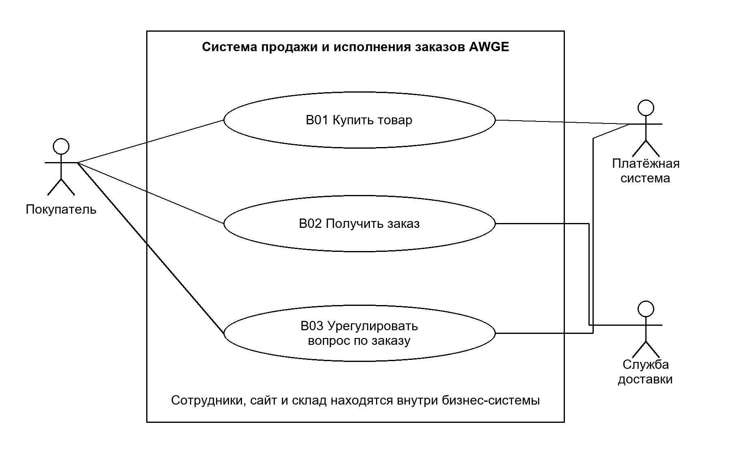
Рисунок 1 — Варианты использования бизнес-системы AWGE
B01 включает выбор товара, оформление, резервирование и оплату. B02 охватывает комплектацию, передачу перевозчику и получение статуса доставки. B03 обозначает обращение по состоянию заказа или допустимую отмену. Связи акторов с вариантами использования являются ассоциациями и не задают порядок действий.
При переходе к программной границе бизнес-цели уточняются: B01 раскрывается в UC01–UC03, B02 — в UC04, UC07 и UC08, B03 — в UC04, UC09 и UC16. Управление каталогом, подписками и отчётами поддерживает эти процессы.

4.2 Варианты использования программной подсистемы
На рисунке 2 акторы находятся вне программной границы, включая сотрудников AWGE. Показаны основные операции UC01–UC10. Сценарии доступа, медиа, продвижения, поступления и поддержки вынесены на рисунок 3, чтобы сохранить читаемость.
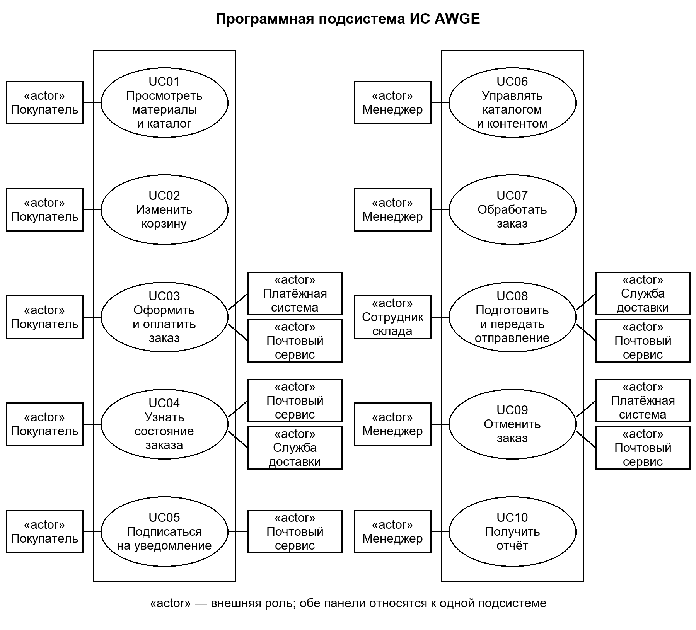
Рисунок 2 — Основные варианты использования программной подсистемы
Служба доставки участвует в UC04 и UC08, почтовый сервис — в UC03–UC05, UC08 и UC09. Поддерживающие акторы показаны отдельными ассоциациями. Обе панели — частичные представления одной программной подсистемы. Прямоугольник «actor» обозначает внешнюю роль, а не внутренний компонент.

4.3 Дополнительные варианты использования
Диаграмма дополняет рисунок 2 и использует ту же программную границу. Покупатель может оставаться гостем либо создать аккаунт. Вход сотрудника является обязательным предусловием служебных операций. Складская роль регистрирует приход и отгрузку, менеджер управляет публикациями и отвечает на обращения.
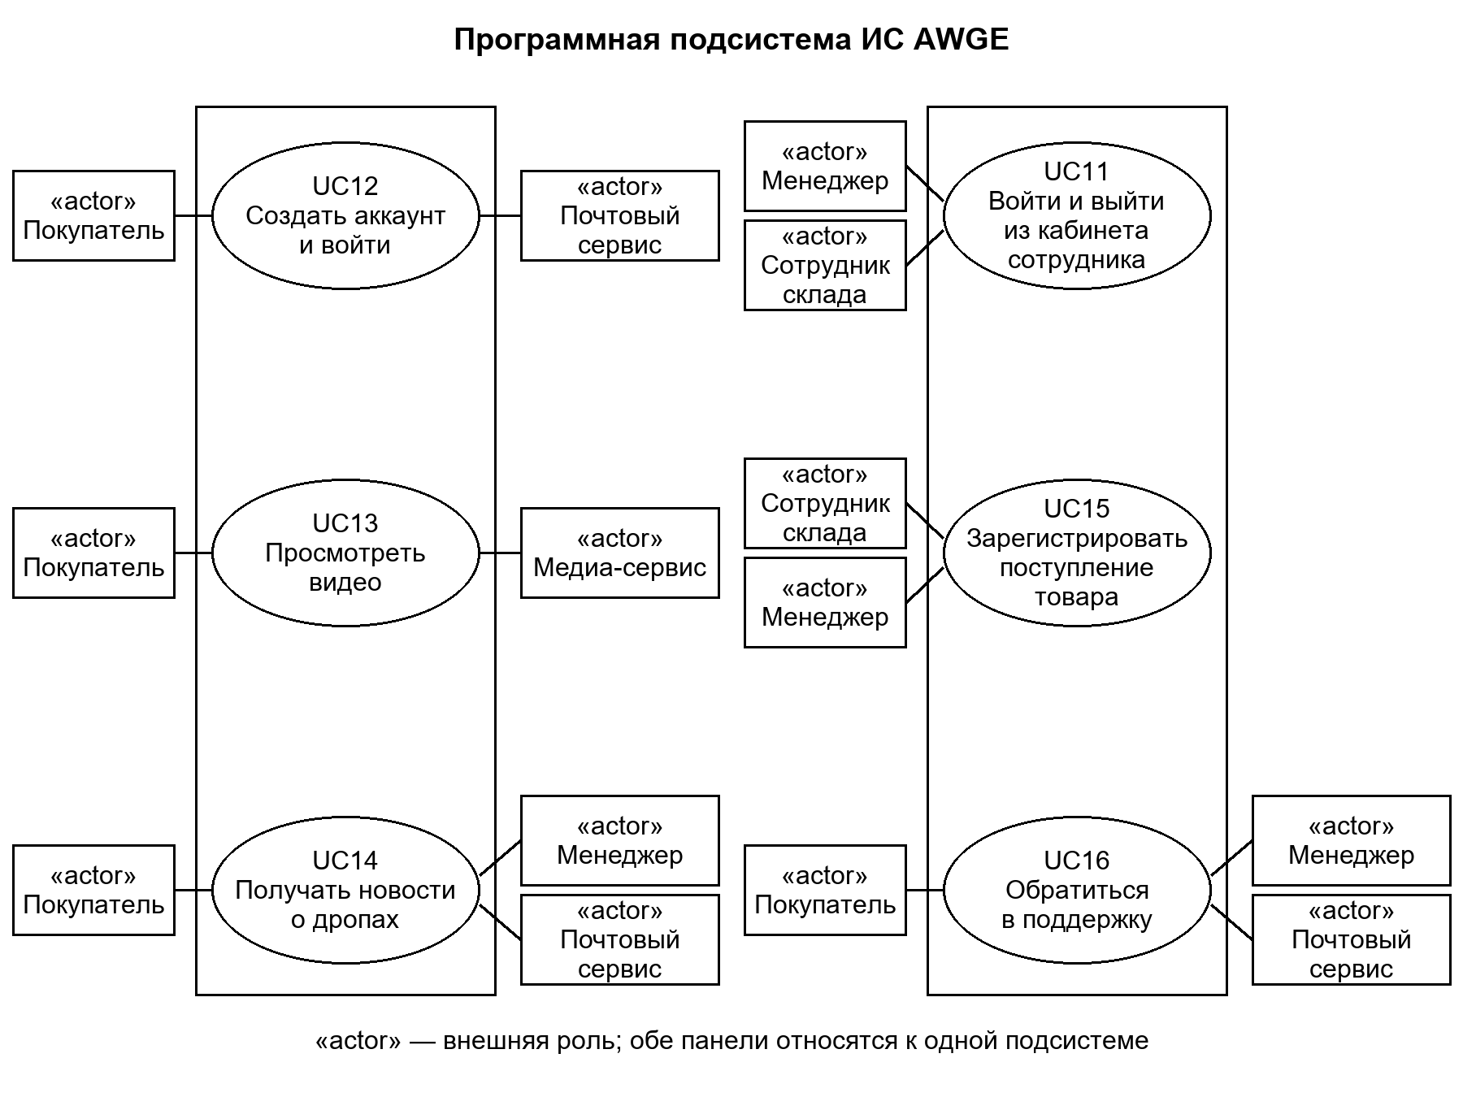
Рисунок 3 — Доступ, медиа, уведомления и вспомогательные операции
Показаны главные и поддерживающие акторы UC11–UC16. Почтовый сервис обеспечивает проверку email, новости и ответы через I03 и I06, медиа-сервис предоставляет видео по I07. Менеджер участвует в UC14 и UC16, а в UC15 действует с правом регистрации прихода. Повторение актора на панелях обозначает одну и ту же роль.
Отношения include и extend не вводятся для изображения последовательности экранов. Порядок взаимодействия задаётся диаграммами последовательности и деятельности. Коды UC01–UC16 однозначно связывают обе диаграммы вариантов использования с текстом раздела 5.

4.4 Компонентная структура и уровень модулей
Внутри программной границы выделены два интерфейса и прикладные модули. Сплошные прямоугольники с пометкой component обозначают логические компоненты, пунктирные стрелки — зависимости использования. I01–I06 соответствуют контрактам раздела 3.4. Медиа I07 выдаются отдельно и не проходят через оформление заказа.
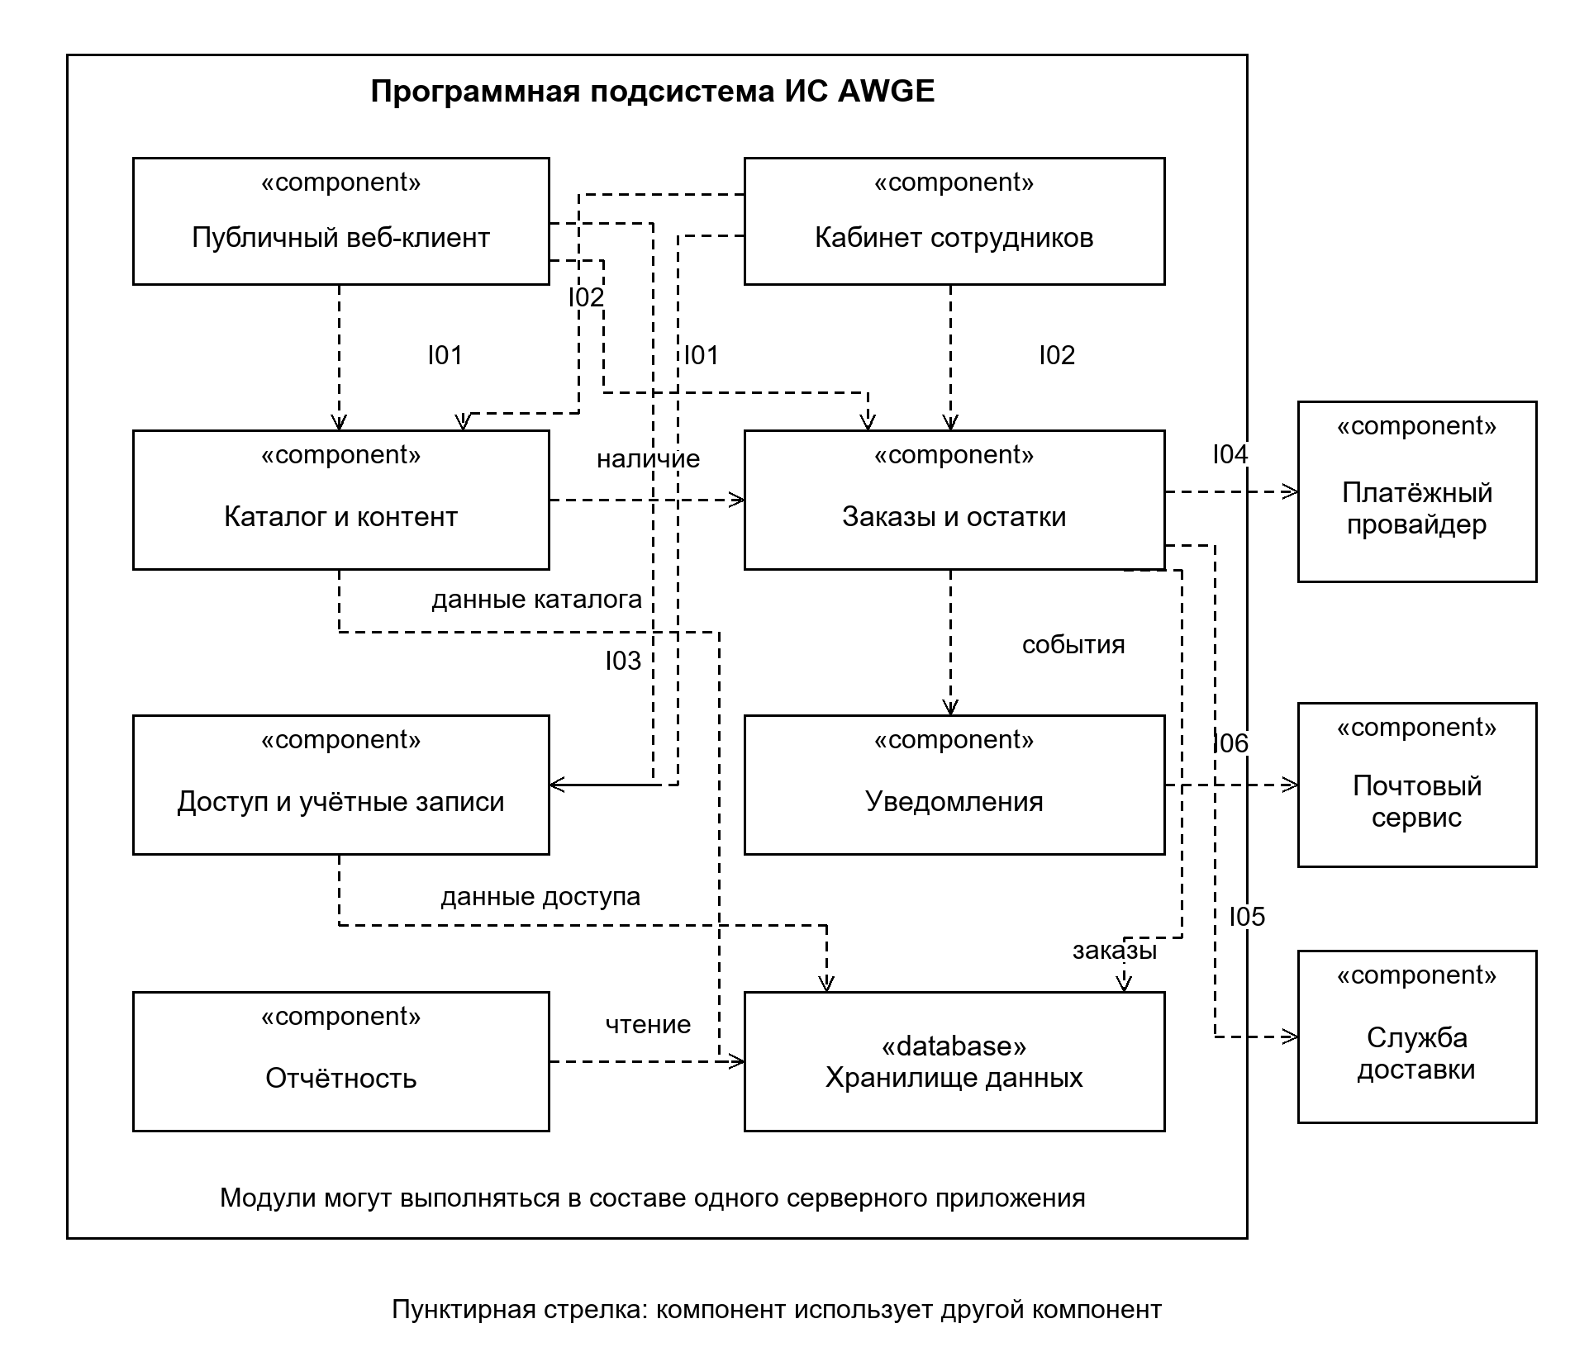
Рисунок 4 — Основные компоненты и их зависимости
Модуль заказов владеет изменением состояния и резерва. Каталог запрашивает доступность, модуль доступа проверяет сессии и роли, уведомления выполняют отложенную отправку, отчётность читает сохранённые операции. Хранилище находится внутри программной подсистемы, провайдеры платежей, почты и доставки — вне неё. Стрелки показывают основные зависимости, обратные ответы отдельно не изображаются.

4.5 Диаграмма классов предметной области
Диаграмма отражает основные сущности магазина и их кратности. Это концептуальная модель, а не схема реально используемой базы данных AWGE. Корзина, контент и служебные объекты опущены, чтобы сохранить фокус на продаже и исполнении заказа.
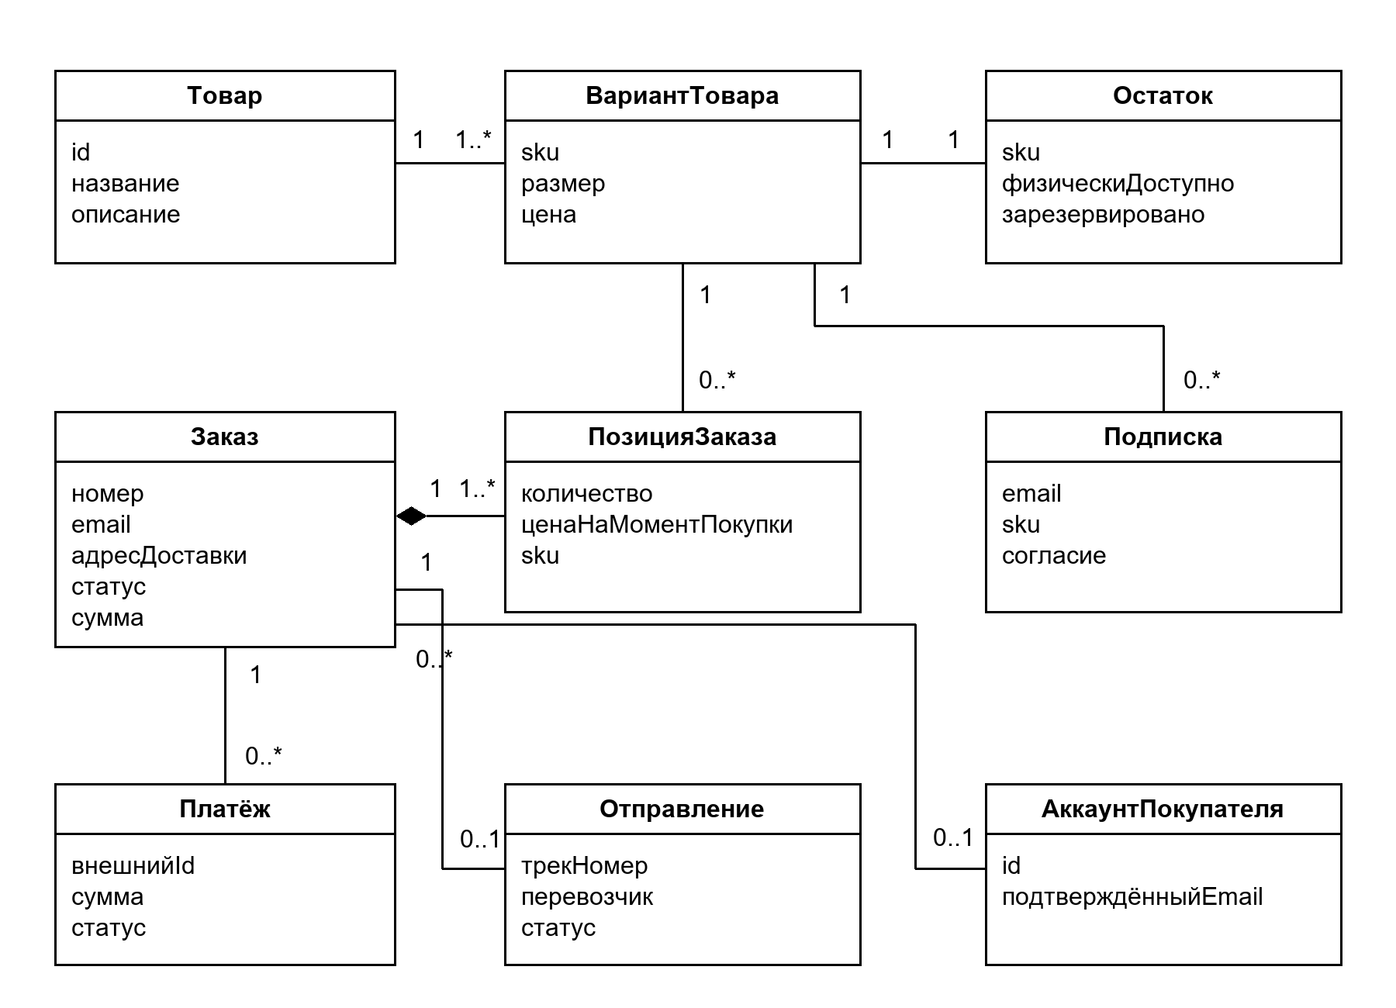
Рисунок 5 — Классы предметной области и их связи
Товар имеет один или несколько вариантов. Каждому варианту соответствует один остаток. Заказ композиционно содержит не менее одной позиции. Позиция хранит SKU, количество и цену на момент покупки, поэтому изменение каталога не меняет историю заказа.
С одним заказом может быть связано несколько попыток платежа, но не более одной принятой успешной оплаты. Платёж хранит только внешний идентификатор, сумму и состояние. Отправление отсутствует до отгрузки, а затем существует в единственном экземпляре. Подписка связывает email с конкретным вариантом товара.
Заказ относится к нулю или одному аккаунту покупателя: ноль соответствует гостевой покупке. Один аккаунт может иметь любое число заказов. Подписка на новости о дропах хранится отдельно от подписки на конкретный SKU и не требует создания аккаунта. Эта разновидность подписки опущена на рисунке для сохранения фокуса на исполнении заказа.
Сумма заказа равна сумме произведений количества и сохранённой цены позиций с учётом явно рассчитанной доставки. Полные данные банковской карты в предметной модели отсутствуют. Персональные данные покупателя не дублируются в каждой позиции заказа.

4.6 Диаграмма последовательности оформления заказа
Рисунок 6 уточняет UC03. Покупатель передаёт данные заказа, сервер проверяет состав и резервирует товар. Оплата происходит у внешнего провайдера. Возврат пользователя на страницу магазина сам по себе не доказывает оплату.
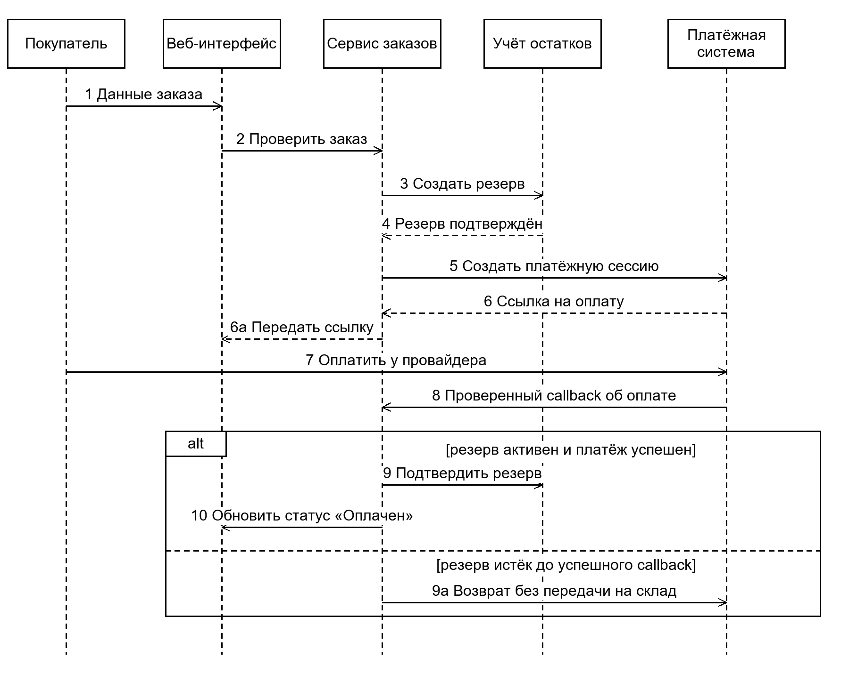
Рисунок 6 — Оформление заказа и обработка результата оплаты
На шаге 6 провайдер возвращает ссылку сервису заказов, который передаёт её веб-интерфейсу на шаге 6а. Callback проверяется по подлинности, операции, сумме, валюте и состоянию заказа. Повтор обрабатывается идемпотентно, поздняя оплата вызывает возврат. При отказе резерва на шаге 3 платёжная сессия не создаётся. Подтверждающее письмо после шага 10 отправляется отдельно.

4.7 Альтернативные потоки оформления
Рисунок 7 раскрывает исключения UC03: отсутствие доступного количества и истечение срока оплаты. Фрагмент alt задаёт взаимоисключающие ветви, opt — обработку позднего подтверждения в ветви истёкшего резерва. Отдельный рисунок позволяет проверить отказ без чтения только успешного потока.
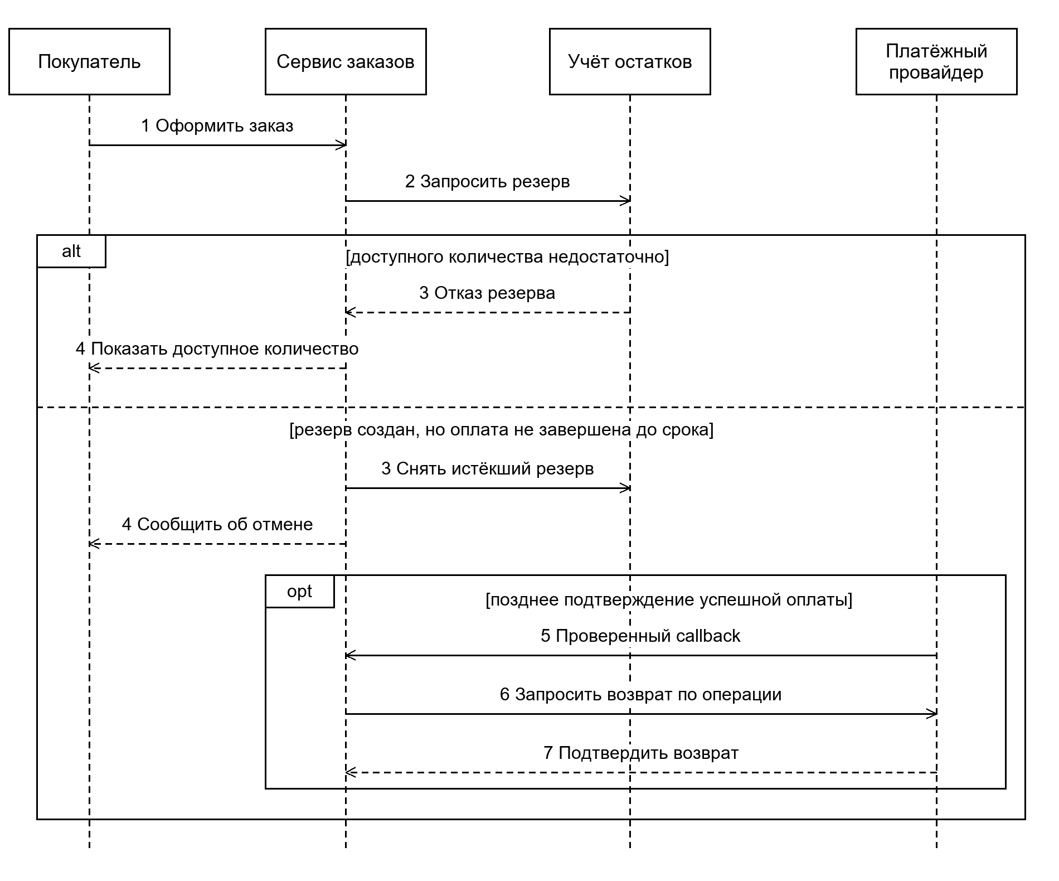
Рисунок 7 — Недостаток остатка и позднее подтверждение оплаты
Если резерв отклонён, платёжная сессия не создаётся. Если резерв истёк, он освобождается, заказ отменяется и не попадает на склад. Позднее подтверждение приводит к возврату. При повторе одного события проверяется сохранённый результат операции, новый возврат не создаётся.

4.8 Диаграмма состояний заказа
Рисунок 8 задаёт допустимые состояния и переходы. На диаграмме приведено состояние заказа целиком. Неуспешная попытка оплаты не меняет его: до истечения резерва покупатель может повторить оплату.
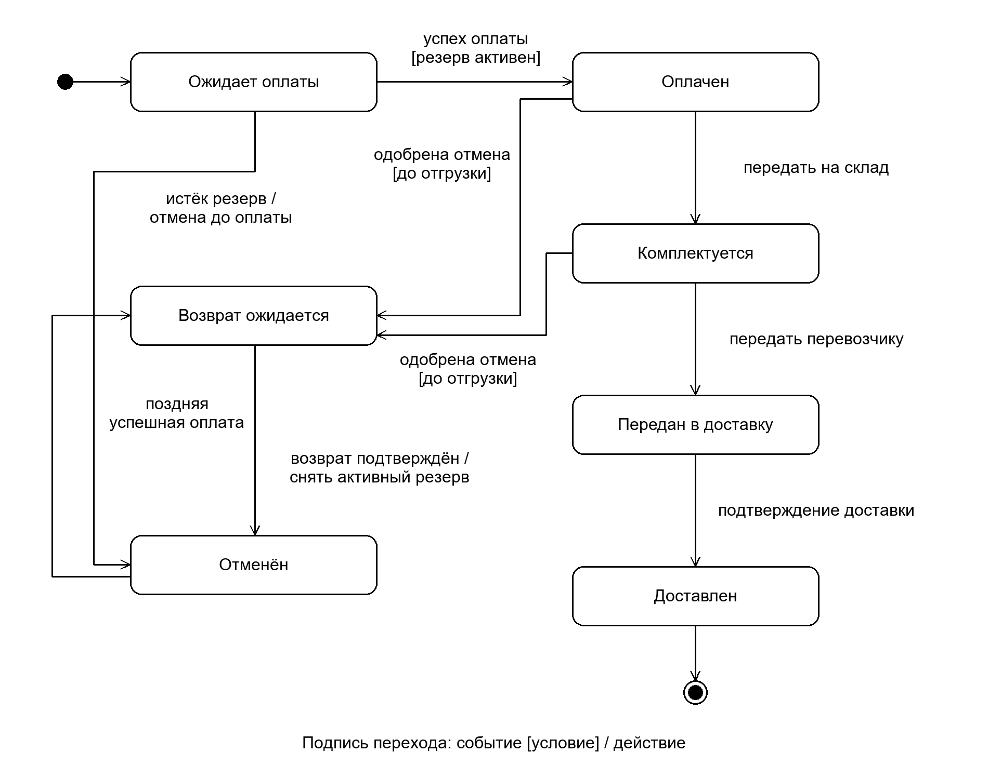
Рисунок 8 — Жизненный цикл заказа
Резерв сохраняется до отгрузки, отмены или истечения срока неоплаченного заказа. Переход в «Возврат ожидается» не означает завершённый возврат: он подтверждается отдельно провайдером. При временной ошибке возврат повторяется с тем же идентификатором, а заказ остаётся в ожидании.
Из состояний «Оплачен» и «Комплектуется» отмена возможна только до передачи перевозчику. После перехода в «Передан в доставку» UC09 отклоняется, а возврат уже полученного товара находится вне выбранного объёма модели. «Доставлен» завершает жизненный цикл. «Отменён» прекращает исполнение, но не является конечным псевдосостоянием UML: позднее подтверждение оплаты требует перехода к возврату. Повторный callback уже возвращённой операции не меняет состояние.

4.9 Деятельность по физическому исполнению заказа
На рисунке 9 показаны дорожки программной подсистемы, менеджера, склада и перевозчика. Склад сначала проверяет количество и состояние товара. Упаковка, оформление трек-номера и передача выполняются только при успешной проверке. Программа поддерживает физический процесс. Начальное условие — оплаченный заказ с действующим резервом.
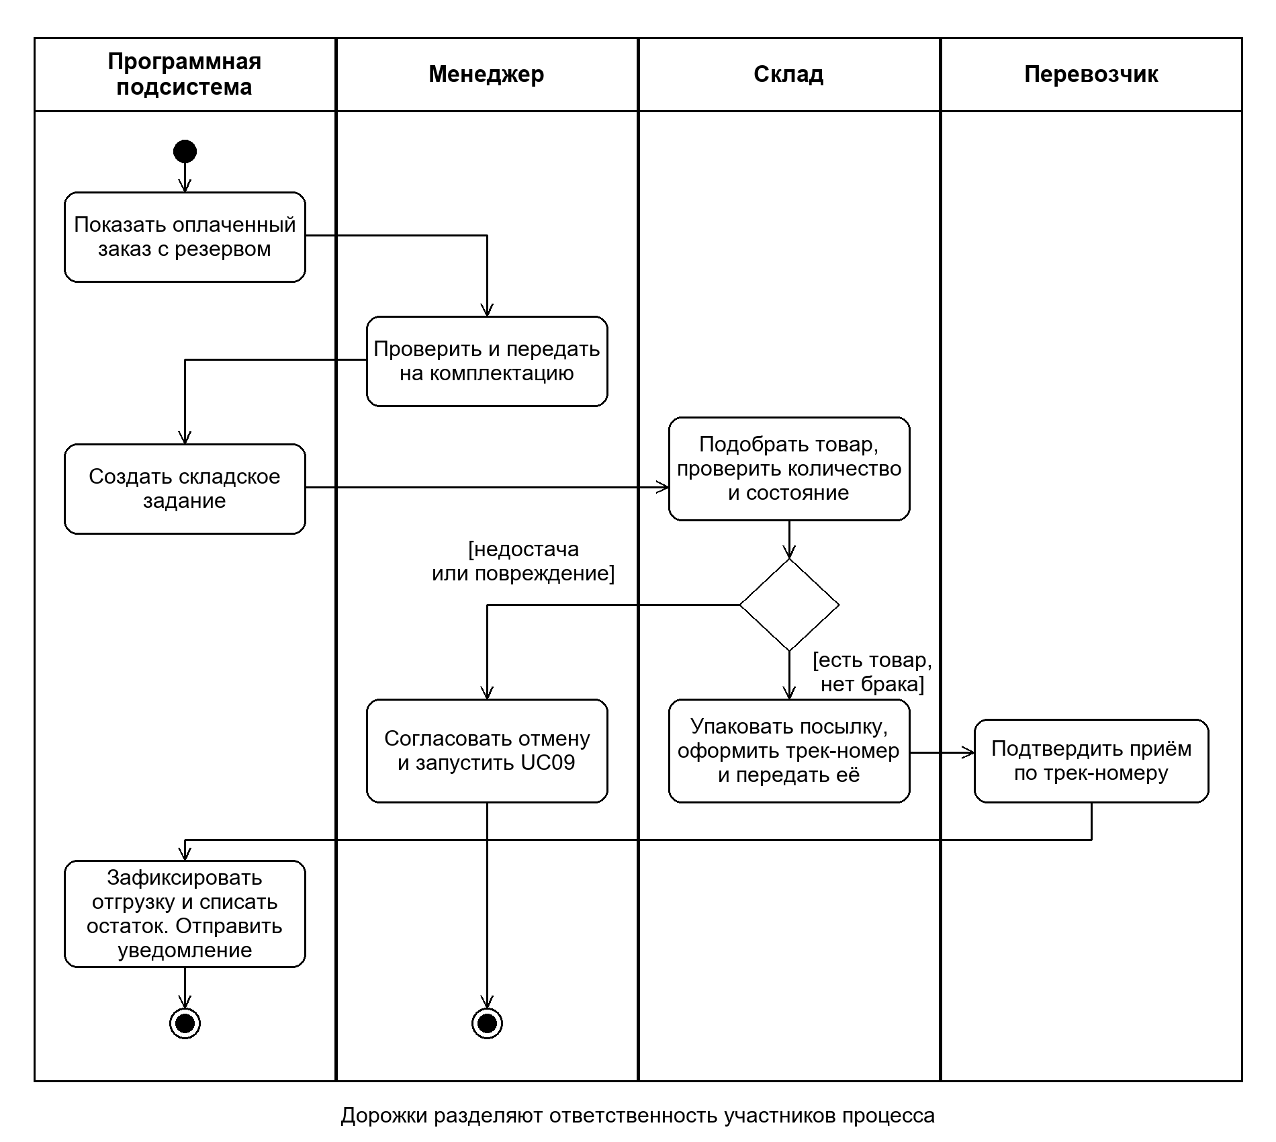
Рисунок 9 — Комплектация и передача физического товара
Передача перевозчику и регистрация отгрузки относятся к одному контролируемому складскому действию UC08: сотрудник проверяет актуальность задания и фиксирует результат фактической передачи. При недостаче или повреждении менеджер решает вопрос через поддержку и UC09. Завершение этой ветви означает прекращение складского процесса, а финансовое ожидание возврата описывается состояниями заказа.

5 СЛОВЕСНЫЕ СЦЕНАРИИ ИСПОЛЬЗОВАНИЯ
Прецедент: Просмотреть материалы и каталог
ID: UC01
Краткое описание: ознакомиться с проектами и выбрать доступный товар.
Требования: FR01, FR02.
Главный актор: Покупатель.
Предусловие: публичная часть системы доступна. Триггер: открытие сайта или раздела каталога.
Основной поток:
1. Покупатель открывает страницу материалов или каталог.
2. Система показывает опубликованный контент и товары. При выборе видеоматериала покупатель переходит к UC13.
3. Покупатель открывает карточку товара и выбирает вариант. Система показывает фото, описание, цену и доступность выбранного SKU.
Альтернативный поток: Если товар распродан, система запрещает добавление недоступного варианта и предлагает подписку UC05. Если видео недоступно, показывает сообщение и сохраняет доступ к остальным материалам.
Постусловие: покупатель получил сведения о товаре. Состояние заказа и остатки не изменены.

Прецедент: Изменить корзину
ID: UC02
Краткое описание: сформировать состав покупки.
Требование: FR03.
Главный актор: Покупатель.
Предусловие: выбран SKU и количество. Триггер: добавление товара или открытие корзины.
Основной поток:
1. Покупатель добавляет выбранный вариант в корзину.
2. Система проверяет допустимость количества и показывает позиции, цены и предварительную сумму.
3. Покупатель меняет количество либо удаляет позицию. Система повторно рассчитывает сумму.
Альтернативный поток: Если запрошено больше доступного количества, система сообщает допустимый предел. Если цена или наличие изменились, показывает изменение до перехода к оформлению. Данные корзины проверяются повторно в UC03.
Постусловие: корзина обновлена. Остаток не зарезервирован, заказ ещё не создан.

Прецедент: Оформить и оплатить заказ
ID: UC03
Краткое описание: Покупатель оформляет и оплачивает заказ с резервированием товара.
Требования: FR04–FR06.
Главный актор: покупатель. Поддерживающие — платёжная система и почтовый сервис.
Предусловие: корзина непуста. Триггер: переход к оформлению.
Основной поток:
1. Покупатель вводит email и адрес, проверяет состав и полную стоимость, подтверждает покупку.
2. Система проверяет данные и атомарно резервирует доступные SKU на 15 минут. Создаёт заказ «Ожидает оплаты» с фиксированными ценами.
3. Система создаёт платёжную сессию, покупатель оплачивает у провайдера.
4. Система принимает проверенное подтверждение, переводит заказ в «Оплачен» и отправляет номер заказа и защищённую ссылку.
Альтернативный поток: При неверных данных или нехватке остатка оплата не начинается. Неуспешную оплату можно повторить до истечения резерва. После истечения заказ отменяется. Поздняя успешная оплата переводит его в ожидание возврата. Повторный callback не создаёт повторных действий.
Постусловие успеха: один оплаченный заказ с резервом и записью платежа. Ошибка письма не меняет оплату и требует повторной отправки.

Прецедент: Узнать состояние заказа
ID: UC04
Краткое описание: Покупатель получает защищённый доступ к состоянию заказа и доставки.
Требования: FR06, FR13.
Главный актор: покупатель. Поддерживающие — почтовый сервис и служба доставки.
Предусловие: заказ существует. Триггер: открытие защищённой ссылки, запрос по email либо выбор заказа в аккаунте.
Основной поток:
1. Покупатель переходит по действующей защищённой ссылке. При запросе новой ссылки система отправляет её на email заказа.
2. Система проверяет право доступа и показывает состав, оплату и текущий статус. В аккаунте доступны только заказы подтверждённого владельца email.
3. Для отправленного заказа система показывает перевозчика, трек-номер и последнее подтверждённое состояние доставки.
Альтернативный поток: Недействительная или истёкшая ссылка не даёт доступа. Ответ на запрос новой ссылки не раскрывает существование чужого заказа. Если перевозчик недоступен, система показывает последнее известное состояние с временем обновления. Повторный или устаревший статус не откатывает доставленный заказ.
Постусловие: владелец ознакомился с состоянием заказа. Состав заказа и оплата не изменены.

Прецедент: Подписаться на уведомление
ID: UC05
Краткое описание: Покупатель подписывается на уведомление о наличии выбранного SKU.
Требование: FR07.
Главный актор: покупатель. Поддерживающий — почтовый сервис.
Предусловие: выбран недоступный SKU. Триггер: нажатие кнопки уведомления о наличии.
Основной поток:
1. Покупатель вводит email и подтверждает согласие на уведомление.
2. Система проверяет адрес и создаёт одну активную подписку на сочетание email и SKU.
3. После зарегистрированного пополнения система проверяет доступность и передаёт почтовому сервису уведомление со ссылкой на товар и отписку.
Альтернативный поток: Повторный запрос не создаёт дубликат. При ошибке сервиса отправка повторяется. При отписке активная подписка прекращается. Если доступность снова стала нулевой, система не обещает резерв и не отправляет вводящее в заблуждение уведомление.
Постусловие: подписка активна либо уведомление отправлено и подписка завершена. Подписка не резервирует товар.

Прецедент: Управлять каталогом и контентом
ID: UC06
Краткое описание: поддерживать опубликованный каталог и материалы.
Требования: FR01, FR02, FR08, FR16.
Главный актор: Менеджер.
Предусловие: менеджер вошёл в систему и имеет право редактирования. Триггер: создание или изменение записи.
Основной поток:
1. Менеджер создаёт или редактирует карточку, варианты, цену, принадлежность к дропу, изображения или материалы проекта.
2. Система проверяет обязательные поля, формат данных и допустимость цены. Менеджер сохраняет или публикует запись.
3. При публикации нового дропа система создаёт событие для согласованной рассылки UC14. Поступление физического товара регистрируется отдельно в UC15.
Альтернативный поток: Неверные данные не сохраняются. Вариант, связанный с заказами, архивируется вместо физического удаления. Снятый с публикации товар нельзя купить заново, история оплаченных заказов сохраняется. Конфликт параллельного редактирования требует повторного просмотра актуальных данных.
Постусловие: каталог или контент обновлён, действие сотрудника записано в журнал. Цены существующих заказов сохранены.

Прецедент: Обработать заказ
ID: UC07
Краткое описание: передать корректный оплаченный заказ на исполнение.
Требование: FR09.
Главный актор: Менеджер.
Предусловие: менеджер авторизован, заказ имеет подтверждённую оплату и активный резерв. Триггер: открытие списка оплаченных заказов.
Основной поток:
1. Менеджер открывает заказ и проверяет состав, адрес и результат оплаты.
2. Менеджер передаёт заказ на комплектацию.
3. Система повторно проверяет оплату и текущее состояние, переводит заказ в «Комплектуется» и создаёт складское задание.
Альтернативный поток: Неоплаченный или отменённый заказ передать на склад нельзя. Если адрес требует уточнения, заказ остаётся оплаченным, менеджер связывается с покупателем вне автоматического сценария. Повторная команда не создаёт второго складского задания.
Постусловие: заказ комплектуется, резерв сохранён, склад видит одно действующее задание.

Прецедент: Подготовить и передать отправление
ID: UC08
Краткое описание: Сотрудник склада комплектует товар и фиксирует передачу отправления перевозчику.
Требования: FR06, FR10.
Главный актор: сотрудник склада. Поддерживающие — служба доставки и почтовый сервис.
Предусловие: сотрудник авторизован, заказ комплектуется. Триггер: выбор складского задания.
Основной поток:
1. Сотрудник сверяет SKU и количество, физически отбирает товар, проверяет состояние и упаковывает посылку.
2. Сотрудник получает у перевозчика трек-номер и вводит его вместе с названием службы доставки.
3. При фактической передаче посылки система проверяет состояние заказа, фиксирует отгрузку, уменьшает физический остаток и снимает соответствующий резерв.
4. Заказ становится «Передан в доставку». Покупателю отправляются сведения об отправке.
Альтернативный поток: При недостаче или повреждении передача не фиксируется, менеджер получает сообщение для решения вопроса или запуска UC09. Без трек-номера отправка не завершается. Если отмена уже принята, передача блокируется и товар возвращается в складскую зону.
Постусловие: создано одно отправление, товар передан перевозчику, состояние и остатки согласованы. При ошибке письма повторяется только уведомление.

Прецедент: Отменить заказ
ID: UC09
Краткое описание: Менеджер отменяет допустимый к отмене заказ и при необходимости оформляет возврат.
Требование: FR11.
Главный актор: менеджер. Инициатор обращения — покупатель, поддерживающие акторы — платёжная система и почтовый сервис.
Предусловие: заказ существует, личность заявителя проверена. Триггер: обращение покупателя до передачи посылки.
Основной поток:
1. Менеджер открывает заказ и проверяет допустимость отмены.
2. Система атомарно проверяет, что заказ ещё не передан перевозчику. Для неоплаченного заказа фиксирует отмену и освобождает резерв.
3. Для оплаченного заказа система блокирует дальнейшее исполнение, переводит его в «Возврат ожидается» и запрашивает возврат у провайдера.
4. После подтверждения возврата система отмечает заказ как отменённый, снимает резерв и отправляет уведомление.
Альтернативный поток: Отгруженный заказ по этому сценарию не отменяется. Если возврат не подтверждён, заказ остаётся в ожидании, повтор выполняется без создания второго возврата. Если склад уже отобрал товар, сотрудник возвращает его в доступную зону до освобождения физического резерва.
Постусловие: исполнение прекращено. Статус «Отменён» после оплаты означает подтверждённый возврат, а не только отправку запроса.

Прецедент: Получить отчёт
ID: UC10
Краткое описание: оценить результат продаж.
Требование: FR12.
Главный актор: Менеджер.
Предусловие: менеджер имеет право просмотра отчётности. Триггер: выбор отчётного периода.
Основной поток:
1. Менеджер задаёт начало и конец периода и валюту.
2. Система выбирает подтверждённые платежи и возвраты по времени соответствующих операций, отдельно считает созданные, отменённые и доставленные заказы.
3. Система показывает оплаченные суммы, подтверждённые возвраты, их разность и количество проданных единиц.
Альтернативный поток: Некорректный период отклоняется. При отсутствии операций выводятся нулевые показатели. Неподтверждённые и повторные сообщения об оплате не увеличивают выручку. Для нескольких валют строятся отдельные итоги.
Постусловие: отчёт сформирован без изменения заказов и остатков. Персональные данные в итоговых показателях не раскрываются.

Прецедент: Войти и выйти из кабинета сотрудника
ID: UC11
Краткое описание: открыть служебные функции в пределах своей роли.
Требование: FR14.
Главный актор: Менеджер или сотрудник склада.
Предусловие: служебная учётная запись выдана уполномоченным лицом. Триггер: открытие кабинета или команда выхода.
Основной поток:
1. Сотрудник вводит служебные учётные данные.
2. Система проверяет их и открывает действующую сессию. Менеджеру доступны управление и отчёты, складу — поступление и отгрузка.
3. При выходе система завершает серверную сессию. Следующий служебный запрос требует нового входа.
Альтернативный поток: Неверные данные не открывают доступ, число повторных попыток ограничивается. Просроченная сессия требует входа. Попытка склада изменить цену или выполнить возврат отклоняется независимо от видимости кнопки в интерфейсе.
Постусловие: открыта сессия с определённой ролью либо сессия прекращена. Значимые операции сотрудника фиксируются в журнале.

Прецедент: Создать аккаунт покупателя и войти
ID: UC12
Краткое описание: Покупатель подтверждает email, создаёт аккаунт при первом входе и получает доступ к своим заказам.
Требование: FR13.
Главный актор: покупатель. Поддерживающий — почтовый сервис.
Предусловие: покупатель имеет доступ к своему email. Триггер: выбор ссылки Account.
Основной поток:
1. Покупатель вводит email и запрашивает одноразовый код.
2. После проверки кода система создаёт аккаунт при первом входе либо открывает существующий. Способ входа является допущением модели.
3. Система показывает заказы, связанные с подтверждённым email, включая гостевые покупки. Выбор заказа ведёт к UC04. При выходе сессия прекращается.
Альтернативный поток: Неверный или просроченный код не открывает доступ. Повторная отправка ограничивается. При ошибке почты вход не завершается, гостевая покупка остаётся доступной. Адрес из формы без подтверждения не позволяет присоединить чужую историю.
Постусловие: владелец email получил доступ к своему аккаунту либо получил сообщение об отказе без раскрытия чужих данных.

Прецедент: Просмотреть видеоматериал
ID: UC13
Краткое описание: Покупатель воспроизводит опубликованное видео и управляет просмотром.
Требование: FR15.
Главный актор: покупатель. Поддерживающий — разрешённый видеоплеер или хранилище медиа.
Предусловие: опубликована страница с видео. Триггер: запуск воспроизведения.
Основной поток:
1. Покупатель открывает материал и запускает видео.
2. Плеер предоставляет паузу, перемотку, изменение громкости и полноэкранный режим с доступными элементами управления.
3. Покупатель завершает просмотр и возвращается к материалам или каталогу без изменения корзины.
Альтернативный поток: При блокировке стороннего плеера либо сетевой ошибке система показывает причину и возможность повторить загрузку. Ошибка видео не закрывает доступ к товарам. Автоматическое воспроизведение со звуком без действия пользователя не требуется.
Постусловие: материал просмотрен либо пользователь уведомлён об ошибке. Заказы, остатки и согласия на рассылку не изменены.

Прецедент: Получать уведомления о новых дропах
ID: UC14
Краткое описание: Покупатель подписывается на новости о новых дропах с возможностью отписки.
Требование: FR16.
Главный актор: покупатель. Поддерживающие — менеджер и почтовый сервис.
Предусловие: доступна форма подписки. Триггер: явное согласие на новости о новых выпусках.
Основной поток:
1. Покупатель вводит email и отдельно подтверждает согласие на новости.
2. Система сохраняет одну активную подписку. Менеджер публикует новый дроп в UC06.
3. Система отправляет сообщение о выпуске со ссылкой на каталог и возможностью отписки.
Альтернативный поток: Повторная подписка не создаёт дубликат. При отписке прекращаются новости о дропах, но сохраняются необходимые письма по существующему заказу. Ошибка отправки повторяется отдельно. Покупка товара сама по себе не включает эту рассылку.
Постусловие: согласие учтено, сообщение отправлено либо запланировано к повтору. Эта подписка не равна уведомлению о наличии конкретного SKU в UC05.

Прецедент: Зарегистрировать поступление товара
ID: UC15
Краткое описание: Сотрудник регистрирует проверенное поступление товара.
Требования: FR07, FR17.
Главный актор: сотрудник склада. Менеджер с соответствующим правом также может зарегистрировать подтверждённый приход.
Предусловие: товар физически получен и проверен, сотрудник авторизован. Триггер: регистрация подтверждённого поступления.
Основной поток:
1. Сотрудник сверяет SKU и количество с фактически полученным товаром.
2. Сотрудник вводит основание прихода и количество. Система проверяет SKU и отсутствие повторной записи того же поступления.
3. Система увеличивает физический остаток, пересчитывает доступность с учётом резервов и запускает уведомления UC05.
Альтернативный поток: Отрицательное количество, неизвестный SKU или повторное основание не меняют остаток. Повреждённые единицы не включаются в доступный остаток. Расхождение передаётся менеджеру для проверки, а не скрывается изменением числа.
Постусловие: приход записан один раз с основанием и ответственным сотрудником. Активные резервы существующих заказов сохранены.

Прецедент: Обратиться в поддержку
ID: UC16
Краткое описание: Покупатель направляет обращение, а менеджер проверяет доступ к данным заказа и готовит ответ.
Требование: FR18.
Главный актор: покупатель. Поддерживающие — менеджер и почтовый сервис.
Предусловие: доступна форма обращения. Триггер: вопрос о товаре, доставке или существующем заказе.
Основной поток:
1. Покупатель вводит email, вопрос и при необходимости номер заказа.
2. Система регистрирует обращение. До раскрытия данных заказа менеджер проверяет владельца через защищённую ссылку или подтверждённый аккаунт.
3. Менеджер отвечает по существу, сообщает доступный статус либо при допустимой отмене запускает UC09. Ответ направляется покупателю.
Альтернативный поток: Без подтверждения владельца персональные данные заказа не раскрываются. Некорректные поля не принимаются. Ошибка доставки ответа не удаляет обращение. Запрос отмены отправленного заказа по UC09 отклоняется с объяснением границ сценария.
Постусловие: обращение и ответ сохранены, покупатель получил ответ либо система повторяет его отправку. Финансовое состояние меняется только через отдельный допустимый сценарий.

6 ПРОВЕРКА СОГЛАСОВАННОСТИ МОДЕЛИ
Элемент задания | Где раскрыт в отчёте
Реально существующая система | Раздел 1, публичные источники.
Система с физической деятельностью | Разделы 1 и 2, работа склада в UC08.
Границы на разных уровнях | Раздел 2, бизнес-диаграмма и диаграмма программной подсистемы.
Описание и требования | Разделы 1 и 3, FR01–FR18 и NFR01–NFR06.
Формальное описание UML | Рисунки 1–9: границы, компоненты, классы, последовательности, состояния и деятельность.
Несколько акторов и их сценарии | UC01–UC16, покупатель, менеджер, склад и внешние сервисы.

Все функциональные требования связаны с текстовыми сценариями в таблицах раздела 3.1. UC03 согласован с последовательностями на рисунках 6 и 7, а UC07–UC09 — с состояниями на рисунке 8 и деятельностью на рисунке 9. Количества сущностей заданы на рисунке 5. Контракты I01–I07 и зависимости компонентов объяснены в разделах 3.4 и 4.4.

6.1 Проверяемые свойства модели
1. У каждой операции с персональными данными есть проверка владельца или служебной роли. Гостевая покупка не требует создания аккаунта.
2. Ни корзина, ни подписка не создают резерв. Резерв появляется при оформлении и не может сделать доступный остаток отрицательным.
3. Оплата подтверждается провайдером. Повторный callback не повторяет заказ и возврат, поздняя оплата не разрешает отгрузку отменённого заказа.
4. Изменение цены или публикации не переписывает старые позиции заказа. Поступление и отгрузка учитываются как разные действия над физическим остатком.
5. Подписки на наличие и новые дропы разделены. Отписка от продвижения не отменяет служебные уведомления по существующему заказу.

6.2 Сопоставление с исходными прецедентами
В таблице показано соответствие прецедентов исходного SRS текущей модели. Различные виды товара используют общий процесс покупки, а особенности карточки задаются SKU и описанием товара.
Прецедент исходного SRS | Соответствие и уточнение
Просмотр главной страницы | UC01, общая публичная часть и переход к каталогу.
Авторизация пользователя | UC12. Вход в необязательный аккаунт по подтверждённому email.
Оформление заказа | UC03. Уточнены резерв, платёжный провайдер и исключения.
Регистрация пользователя | UC12. Создание аккаунта при первом успешном подтверждении email.
Просмотр видеоконтента | UC13. Отдельно описаны средства управления и отказ внешнего плеера.
Уведомление о back-in-stock | UC05 и UC15. Подписка на SKU и событие подтверждённого поступления.
Добавление продукта | UC06. Карточка, варианты, публикация и сохранение истории.
Контроль выпуска CD и винила | UC06 и UC15. Дропы, варианты, доступность и приход товара.
Карточка винилового релиза | UC01 и FR02. Частный случай просмотра карточки товара.
Покупка CD-релиза | UC02 и UC03. Единый процесс продажи физического товара.
Управление заказами | UC07–UC09. Работа менеджера, склада и допустимая отмена.
Просмотр аналитики | UC10. Разделены оплата, возврат и единицы проданного товара.
Уведомления о новых дропах | UC14. Отдельное согласие, событие публикации и отписка.
Отмена заказа | UC09 и UC16. Проверка владельца, состояние и подтверждённый возврат.

Дополнительно выделены UC04, UC08, UC11, UC15 и UC16: защищённое отслеживание, физическое исполнение, служебный доступ, поступление и поддержка. Число диаграмм или сценариев не является самостоятельным критерием полноты: проверяется покрытие требований и согласованность границ.

ВЫВОД
На основе исходной спецификации сайта AWGE построена модель продажи и исполнения заказа на физический товар. Сохранены функции контента, магазина, аккаунта, уведомлений и управления, а детали покупки CD и винила объединены без потери их требований. Для каждой исходной функции приведено соответствие текущему сценарию.
Разграничены бизнес-система, поддерживающая информационная система и её программная подсистема, внутри которой выделены логические модули. Сформулированы 18 функциональных и 6 нефункциональных требований, описаны 7 интерфейсов и 16 сценариев. Девять UML-диаграмм связывают цели участников, компоненты, сущности, потоки оплаты, состояния и физическое исполнение заказа.

